50 JAHRE DESIGN EXZELLENZ: SENNHEISER VOM IF MIT URKUNDE GEEHRT

Wedemark, 15. November 2019 – „Ein Unternehmen, das kontinuierlich Trends in der Audioindustrie setzt“: Der Audiohersteller Sennheiser wurde vom iF International Forum Design mit einer Urkunde für 50 Jahre iF DESIGN AWARDS geehrt. Von 1969 bis heute wurde der Audiospezialist insgesamt 63 mal für herausragendes Produktdesign vom iF ausgezeichnet: „Wo auch immer Menschen Klänge aufnehmen, übertragen oder selbst hören – Sennheiser ist da.“

Der iF DESIGN AWARD ist einer der größten und angesehensten Designpreise der Welt. Und der Kampf um eines der begehrten iF-Labels ist hart: Die Produkte müssen sich gegen mehr als tausend Einreichungen aus aller Welt in einem starken Wettbewerb durchsetzen.

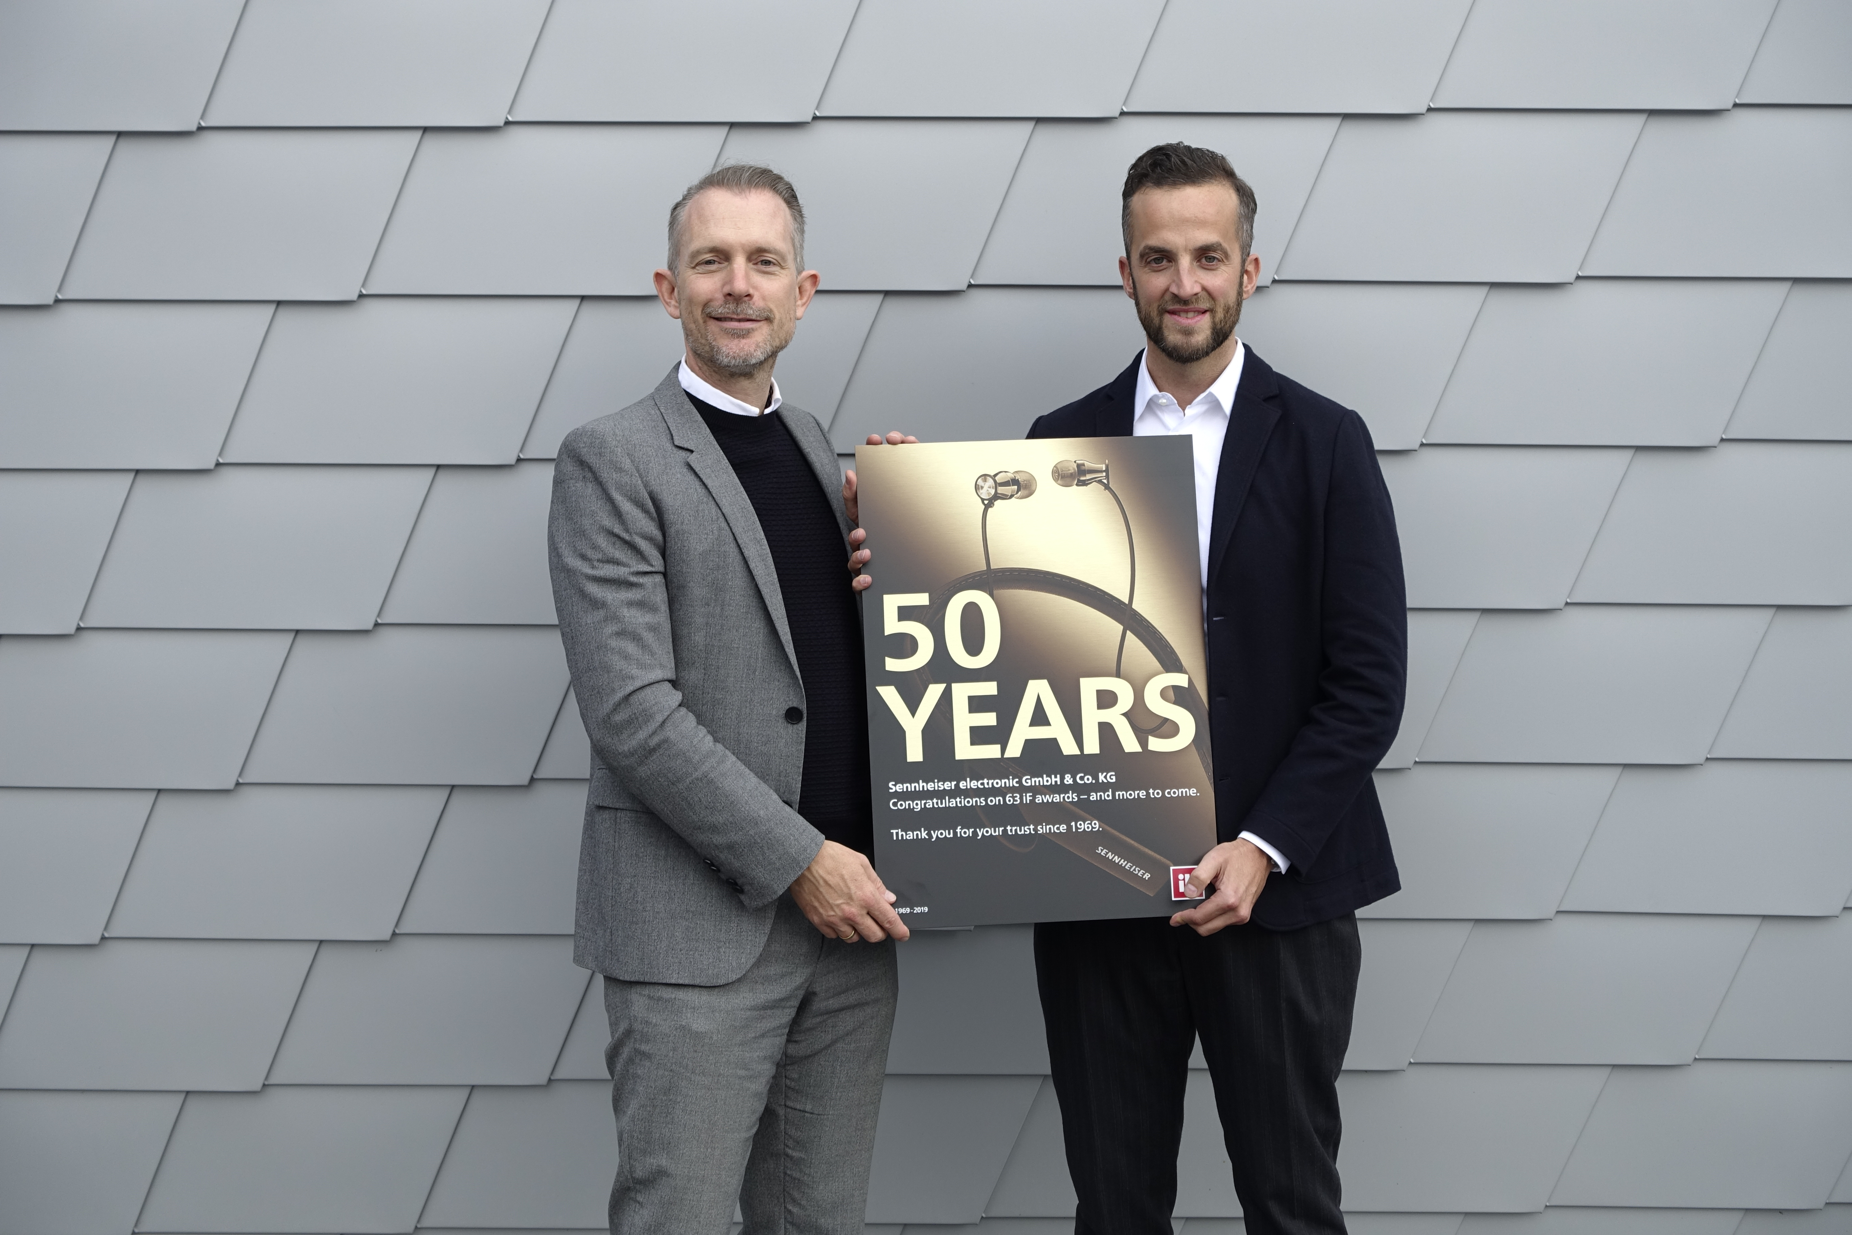 | Frank Zierenberg (links), Project Director beim iF, überreicht Oliver Berger, Global Head of Brand and Design Management bei Sennheiser, die Urkunde für 50 Jahre iF DESIGN AWARDS

Frank Zierenberg, Project Director beim iF, überreichte Oliver Berger, Global Head of Brand and Design Management bei Sennheiser, die Urkunde bei einem Besuch am Sennheiser-Hauptstandort in der Wedemark.

„Vor 50 Jahren haben wir mit unserem HD 414 – der nicht zuletzt durch seine gelben Ohrpolster zur Ikone wurde – den ersten iF Award für exzellentes Design gewonnen. Und das war erst der Anfang“, kommentiert Oliver Berger die Auszeichnung. „Ich finde, es ist eine tolle Initiative des iF, uns die Urkunde für 50 Jahre Designexzellenz zu überreichen und auf diese Historie hinzuweisen. Das ehrt uns wirklich sehr. Renommierte Designpreise wie dieser sind nicht nur für uns eine Bestätigung dafür, dass wir Produkte entwickeln, die dem Zeitgeist entsprechen, sondern auch für unsere Kunden ein Gütesiegel. Design, im Verständnis von kundennahem, ganzheitlichem Gestalten von hochqualitativen Produkten und Services, wird immer ein essentieller Anspruch von Sennheiser sein.“

Seit der Gründung 1945 durch den Elektroingenieur Prof. Dr. Fritz Sennheiser hat das Unternehmen in der Audioindustrie immer wieder neue Maßstäbe gesetzt. Den ersten iF DESIGN AWARD erhielt Sennheiser 1969 für den innovativen HD 414 – den ersten offenen Kopfhörer der Welt. Zuletzt wurde der Audiospezialist 2018 für den MOMENTUM In-Ear Wireless ausgezeichnet: Der Kopfhörer bringt Form und Funktion elegant in Einklang und verbindet dabei luxuriöses Design mit herausragender Klangqualität.

Über den iF DESIGN AWARD
Seit 66 Jahren ist der iF DESIGN AWARD ein weltweites, anerkanntes Markenzeichen, wenn es um ausgezeichnete Gestaltung geht. Die Marke iF ist als Symbol für herausragende Designleistungen international etabliert. Der iF DESIGN AWARD gehört zu den wichtigsten Designpreisen der Welt. Er prämiert Gestaltungsleistungen aller Disziplinen: Produkt-, Verpackungs-, Kommunikations- und Service-Design/UX, Architektur und Innenarchitektur sowie Professional Concept.

Über Sennheiser
Die Zukunft der Audio-Welt zu gestalten und für Kunden einzigartige Sound-Erlebnisse zu schaffen – dieser Anspruch eint Sennheiser-Mitarbeiter und -Partner weltweit. Das 1945 gegründete Familienunternehmen ist einer der führenden Hersteller von Kopfhörern, Lautsprechern, Mikrofonen und drahtloser Übertragungstechnik. Seit 2013 leiten Daniel Sennheiser und Dr. Andreas Sennheiser das Unternehmen in der dritten Generation. Der Umsatz der Sennheiser-Gruppe lag 2018 bei 710,7 Millionen Euro. www.sennheiser.com

Pressekontakt

Sennheiser electronic GmbH & Co. KG
Anne Warnecke
PR Manager Projects
T +49 (0)5130 600-1635
anne.warnecke@sennheiser.com

